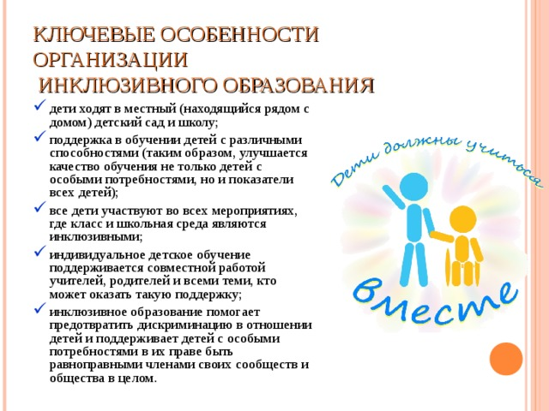 **ОРГАНИЗАЦИЯ ИНКЛЮЗИВНОГО ОБУЧЕНИЯ**

**НА УРОКАХ МАТЕМАТИКИ.**

Жубаева Шолпан Кабдрашитовна

педагог – исследователь высшей категории

учитель математики КГУ «Средняя общеобразовательная школа №16

отдела образования акимата города Экибастуза»

Павлодарской области.

Изначально процесс обучения математике неразрывно связан с решением специфической задачи - коррекцией и развитием познавательной деятельности, личностных качеств ребенка, а также воспитанием трудолюбия, самостоятельности, терпеливости, настойчивости, любознательности, формированием умений планировать свою деятельность, осуществлять контроль и самоконтроль. Обучение математике должно носить практическую направленность и быть тесно связано с другими учебными предметами, жизнью, готовить обучающихся к овладению профессионально-трудовыми знаниями и навыками, учить использованию математических знаний в нестандартных условиях.

Реализация прав детей с особыми образовательными потребностями (ООП) на образование рассматривается в Республике Казахстан как одна из важнейших задач государственной политики в области образования. Получение такими детьми качественного общего и профессионального образования является одним из основных и неотъемлемых условий их успешной социализации, обеспечения их полноценного участия в жизни общества, эффективной самореализации в различных видах профессиональной и социальной деятельности.

В настоящее время отношение к детям с ООП заметно изменилось: мало кто возражает, что образование должно быть доступно для всех обучающихся без исключения, основной вопрос в том как сделать так, чтобы ребенок с ООП получил не только богатый социальный опыт, но были реализованы в полной мере его образовательные потребности, чтобы участие обучающегося не снизило общий уровень образования других обучающихся.

В работе с детьми с ООП, основным психологическим «барьером» для меня стал страх перед неизвестным, страх вреда инклюзии для остальных участников процесса, психологическая неготовность к работе с «особыми» людьми. Для преодоления вышеперечисленных проблем мною было изучено множество информационных ресурсов, следствием чего стало несколько тезисов.

1. **Подготовка к уроку.**

Основная деятельность преподавателя совершается не на уроке, а в процессе подготовки к нему, в подборе материала и проектировании ситуации успешности обучения. В конспекте занятия отдельно должен быть отражен план деятельности на уроке для ребенка с ООП. Педагог может по-разному подходить к решению данной проблемы: составить отдельное планирование или сделать общий план с включением в него блоков заданий для каждого ребенка, нуждающегося в силу особенностей развития в индивидуальном подходе, дополнительном внимании. Ход урока зависит от того, насколько соприкасаются темы в программах обучения детей с разными образовательными потребностями, какой этап обучения берется за основу.

**Планирование урока в классе, где также обучаются дети с ООП, должно включать в себя как общеобразовательные задачи (удовлетворение образовательных потребностей в рамках государственного стандарта), так и коррекционно-развивающие задачи.**

**К ним относятся:**

1. Преодоление трудностей в развитии внимания, всех его видов и свойств и определение компенсаторных возможностей внимания (какой вид внимания для данного ребенка является более приемлемым).

2. Коррекция трудностей словесно-логического мышления и мыслительных процессов анализа, синтеза, классификации, обобщения;

3. Увеличение объема памяти и определение компенсаторных возможностей памяти (определение ведущего вида памяти).

4. Развитие мелкой моторики, статики и динамики движений пальцев рук.

5. Развитие и коррекция трудностей связной речи, включая монологическую и диалогическую речь, а также развитие словаря.

6. Создание положительной мотивации на процесс обучения посредством похвалы, подбадривания, помощи, создания ситуаций успеха и конструктивной критики.

1. **Темп.** В группах коррекционно-развивающего обучения очень важно верно выбрать темп урока. Он должен быть значительно медлен­ней темпа работы в обычной группе. Нельзя требовать от обучающихся быстрых ответов. Надо дать время по­думать. Если ребят не понукать, не пытаться отвечать за них (как это иногда делают преподаватели), то обучающиеся способны дать не только вер­ные, но и оригинальные ответы. При медленном темпе, естественно, невозможно решить на уроке столько же задач, сколько решают в обычной группе. Пусть их меньше, но, во-первых, каждое решение тщательно разобрано и записано (чтобы обучающийся мог дома с родителями повторить его еще раз), а во-вторых, выбранные задачи соответствуют до­статочно высокому уровню сложности.
2. **Чередование и алгоритмизация.** Преподаватель обязан меня виды деятельности: чередовать устную и письменную работу, сложные и логические задания использовать только в середине урока, в начале урока необходимо настраивать на работу и выполнять задания, которые тренируют память и внимание. Применение различных форм организации урока, таких как индивидуальная деятельность, работа по карточкам, работа в небольших группах, коллективная работа помогают разнообразить урок, сделать его более насыщенным и интересным.  Каждый этап занятия необходимо фиксировать, ориентируя учащихся на то, что они уже сделали и что им предстоит еще сделать. Подведение итогов становится своеобразным стимулом, побуждающим обучающегося к включению во все более усложняющуюся работу. Особенно этот аспект важен для ребенка с особыми образовательными потребностями.
3. **Дифференциация.** Организовывать дифференцированный и индивидуальный подход к каждому ребенку, учитывая возможности каждого обучающегося. Дифференцированный подход к детям и подросткам с особыми образовательными потребностями в условиях коллективного учебного процесса обусловлен наличием вариативных типологических особенностей даже в рамках одной категории нарушений. Индивидуальный подход является конкретизацией дифференцированного подхода. Он направлен на создание благоприятных условий обучения, учитывающих как индивидуальные особенности каждого ребенка, так и его специфические особенности, свойственные детям с данной категорией нарушения развития.
4. **Наглядность.** Урок в инклюзивной группе, должен предполагать большое количество использования наглядности для упрощения восприятия материала. Неоценимую помощь в этой работе оказывает презентация. Целесообразно применять схемы, рисунки, модели, компьютерный тренажер. Также использование активных наглядных методов рефлексии, которые можно проводить как индивидуально, так и коллективно. К примеру, при объяснении нового материала термин можно вводить не через определение понятия, а через образ. Новые правила ученики пытаются выразить своими словами. В завершении подводится итог обсуждения и даётся общепринятая формулировка новых алгоритмов действий. Для лучшего их запоминания, там, где это возможно, используется приём перевода математических правил на язык образов. В    процессе    первичного    закрепления примеры    решаются    с комментированием: обучающиеся проговаривают новые правила в громкой речи.
5. **Постоянное речевое сопровождение**, но не насыщенное, а краткое и четкое; постепенный переход от одного действия или понятия к другому. Для детей с ОВЗ задание нужно формулироватькак в устном, так и в письменном виде; задание должно быть кратким, конкретным, одним глаголом; формулируйте задание, стоя рядом с ребенком; давайте возможность ребенку закончить начатое дело.

Инклюзивное образование обязательно предполагает создание гибкой образовательной среды, которая должна соответствовать образовательным потребностям всех обучающихся, включенных в образовательное пространство колледжа. В основу инклюзивного образования положена идеология, которая исключает любую дискриминацию детей, которая обеспечивает равное отношение ко всем людям, но создает особые условия для детей, имеющих особые образовательные потребности.

Итак, сделаем **вывод**:

1. Обучать детей надо вне зависимости от уровня их развития.
2. Социальная адаптация ребенка происходит легче.
3. Нельзя в группах, где есть дети с ОВЗ использовать традиционные методы и формы работы.
4. Необходимость составления индивидуальных учебных маршрутов и проведения мониторингов.

**Список использованной литературы:**

1. Макарьев И.С. Доступная среда: терминологический словарь. – СПб.: СПб ГБ ПОУ «Охтинский колледж», 2017.
2. Алехина С.В. Инклюзивное образование: История и современность/Педагогический университет «Первое сентября», 2013.
3. Зайцев Д.В. Образовательная интеграция обучающихся с ограниченными возможностями// интернет ресурс информационно-аналитический портал SocPolitika.ru/ режим доступа http://www.socpolitika.ru/rus/conferences/3985/3986/3988/document4052.shtml
4. Инклюзивное образование: практика, исследования, методология: Сборник материалов II Международной научно-практической конференции / Отв. ред. Алехина С.В. – М.: ООО «Буки Веди», 2013.
5. Кузьмина, О.С. Актуальные вопросы подготовки педагогов к работе в условиях инклюзивного образования / О.С. Кузьмина // Омский научный вестник. – 2013.
6. Тарасова О.К. Алгоритмизация процесса обучения математике детей с ООП в условиях реализации ФГОС// Молодой ученый. – 2016.

7. Иванова А.Е. Инвалидность населения // интернет ресурс Web-Атлас: «Окружающая среда и здоровье населения России»/ режим доступа http://www.sci.aha.ru/ATL/ra61a.htm

8.     Возможность инклюзивного (включённого) образования в интегративном классе общеобразовательной школы // режим доступа http://mamadirektor.